Дата проведения: 2.06.2020
Группа: АМ-19
№51 Тема: «Социальный конфликт».
Цель урока: Развивать знания о природе конфликта; определить пути конструктивного разрешения конфликта; развивать социально-коммуникативные компетентности.
Задачи: Образовательные:
- Охарактеризовать такую форму социального взаимодействия как социальный конфликт;
- Проанализировать причины возникновения конфликтов;
- Определить основные стадии и возможные последствия конфликтов;
- Научиться находить пути рационально-волевого поведения в конфликте.
- Развивающие:
- Развивать учебные умения: сравнивать, анализировать, делать выводы;
- Рационально решать проблемные задания
- Воспитательные:
- Воспитывать социально-коммуникативные компетентности;
- Продолжать работу по созданию эффективного общения.
План урока:
- Социальный конфликт, его понятие, основные составляющие элементы, причины, виды.
- Стадии социального конфликта.
- Домашнее задание.
- Как вы поняли смысл притчи?
Ход урока:
Прочитайте притчу.
Один молодой воин пришел к мудрецу и спросил его: «О мудрец, раскрой мне тайну жизни. В чем разница между небесами и адом?» Мудрец на минуту задумался и ответил: «Ты глупый молодой дурак. Как человек, подобный тебе, может понять такое? Ты слишком невежественен». Услышав такое, молодой человек рассвирепел и выхватил меч из ножен, чтобы покарать мудреца. «Да за такие слова я готов тебя убить!»- закричал он.В это же мгновение мудрец сказал: «Вот это и есть ад». После этих слов молодой воин вложил меч в ножны. «А вот это и есть небеса».
Социальный конфликт - это наивысшая стадия развития противоречий в отношениях между людьми, социальными группами, общества в целом, которая характеризуется столкновением противоположно направленных интересов, целей, позиций субъектов взаимодействия. Конфликты могут быть скрытыми или явными, но в их основе всегда лежит отсутствие согласия между двумя или более сторонами 1.

Структура социального конфликта
Участники конфликта называются субъектами конфликта. Среди них можно выделить следующих:
- стороны конфликта - непосредственные участники конфликтного взаимодействия;
- пособники - лица, непосредственно способствовавшие конфликту; это те, из-за кого конфликт и начался;
- подстрекатели - лица, подталкивающие какую-либо сторону к конфликту;
- свидетели - лица, наблюдающие за конфликтом со стороны и не вмешивающиеся прямо в него;
- посредники - люди, которые своими действиями пытаются предотвратить, прекратить или смягчить накал конфликта.
Участники конфликта могут и не находиться в непосредственном противоборстве, однако они влияют на ход конфликта. Благо, предмет, проблема, вопрос, по поводу которого разгорается конфликт, называется предметом конфликта. Его не надо путать с причиной конфликта - объективными обстоятельствами, которые предопределяют появление конфликта. Повод для конфликта - это какое-либо часто даже незначительное событие, мимолётный факт, который предопределяет конфликт. Пример: два друга стали конфликтовать из-за проблемы проведения вечера - это предмет конфликта. Причиной конфликта стали разногласия - идти в кино или остаться дома у одного из друзей и играть в компьютерные игры. А поводом к конфликту могла стать резкая фраза одного из друзей, который заявил о том, что ему всё равно на мнение друга 2.
Для правильного и всестороннего понимания конфликта необходимо провести разграничение между ним и противоречием. Противоречие – это фундаментальная несовместимость, несогласие каких-то важных – политических, экономических, этнических – интересов.
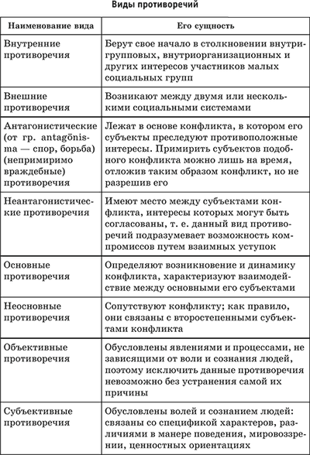
Противоречие обязательно лежит в основе любого конфликта и проявляется в социальном напряжении – чувстве неудовлетворенности положением дел и готовности его изменить. Но противоречие может так и остаться противоречием, не дойдя до открытого столкновения, т. е. конфликта. Таким образом, противоречие выражает скрытый и статический момент явления, а конфликт – открытый и динамический.
Социальный конфликт – это высшая стадия развития противоречий в системе отношений людей, социальных групп, социальных институтов, обществе в целом, которая характеризуется усилением противоположных тенденций, интересов социальных общностей и индивидов.

На современном этапе развития социологической науки выделяют две основные парадигмы с точки зрения роли конфликта в обществе. Ученые определяют следующие функции социальных конфликтов.

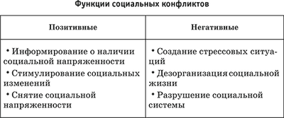

Большое значение для социологического анализа социальных конфликтов имеет выделение основных типов.
Существуют следующие разновидности конфликтов:

По количеству участников конфликтного взаимодействия:
- внутриличностные - состояние неудовлетворенности человека какими-либо обстоятельствами своей жизни, которые связаны с наличием у него противоречащих друг другу потребностей, интересов. стремлений и могут вызвать аффекты;
- межличностные - разногласие между двумя или более членами одной группы или нескольких групп;
- межгрупповые - происходят между социальными группами, которые преследуют несовместимые цели и своими практическими действиями препятствуют друг другу;
По направленности конфликтного взаимодействия:
- горизонтальные - между людьми, не находящимися в подчинении между собой;
- вертикальные - между людьми, находящимися в подчинении между собой;
- смешанные - в которых представлены и те, и другие. Наиболее распространены вертикальные и смешанные конфликты, составляющие в среднем 70-80% от всех конфликтов;
По источнику возникновения:
- объективно обусловленные - вызванные объективными причинами, устранить которые можно, только изменив объективную ситуацию;
- субъективно обусловленные - связанные с личностными особенностями конфликтующих людей, а также с ситуациями, которые создают преграды на пути удовлетворения их желаний, стремлений, интересов;
По своим функциям:
- созидательные (интегративные) - способствующие обновлению, внедрению новых структур, политики, лидерства;
- разрушительные (дезинтегративные) - дестабилизирующие социальные системы;
По длительности протекания:
- кратковременные - вызванные взаимным непониманием или ошибками сторон, которые быстро осознаются;
- затяжные - связанные с глубокими нравственно-психологическими травмами или с объективными трудностями. Длительность конфликта зависит как от предмета противоречия, так и от черт характеров столкнувшихся людей;
По своему внутреннему содержанию:
- рациональные - охватывающие сферу разумного, делового соперничества, перераспределения ресурсов;
- эмоциональные - в которых участники действуют на основе личной неприязни;
По способам и средствам разрешения конфликты бывают:
- мирные
- вооруженные.
По учету содержания проблем, вызвавших конфликтные действия, выделяют:
- экономические,
- политические,
- семейно-бытовые,
- производственные,
- духовно-нравственные,
- правовые,
- экологические,
- идеологические и другие конфликты.
Анализ протекания конфликта проводят в соответствии с его тремя основными стадиями: предконфликтная ситуация, непосредственно конфликт и стадия разрешения.
Предконфликтная ситуация - это период, когда конфликтующие стороны оценивают свои ресурсы, силы и консолидируются в противоборствующие группы. На этой же стадии каждая из сторон формирует свою стратегию поведения и выбирает способ воздействия на противника.
Непосредственно конфликт - это активная часть конфликта, характеризующаяся наличием инцидента, т.е. социальных действий, направленных на изменение повеления соперника.
Сами действия бывают двух видов:
- действия соперников, носящие открытый характер (словесные прения, физическое воздействие, экономические санкции и т.д.);
- скрытые действия соперников (связаны с желанием обмануть, запутать соперника, навязать ему невыгодный вариант действий).
Основным образом действий при скрытом внутреннем конфликте является рефлексивное управление, означающее, что один из соперников через «обманные движения» пытается заставить другого человека действовать так. как выгодно ему.
Разрешение конфликта возможно лишь при устранении конфликтной ситуации, а не только исчерпании инцидента. Разрешение конфликта может произойти также в результате истощения ресурсов сторон или вмешательства третьей стороны, создающей перевес одной из сторон, и, наконец, в результате полного истощения соперника.

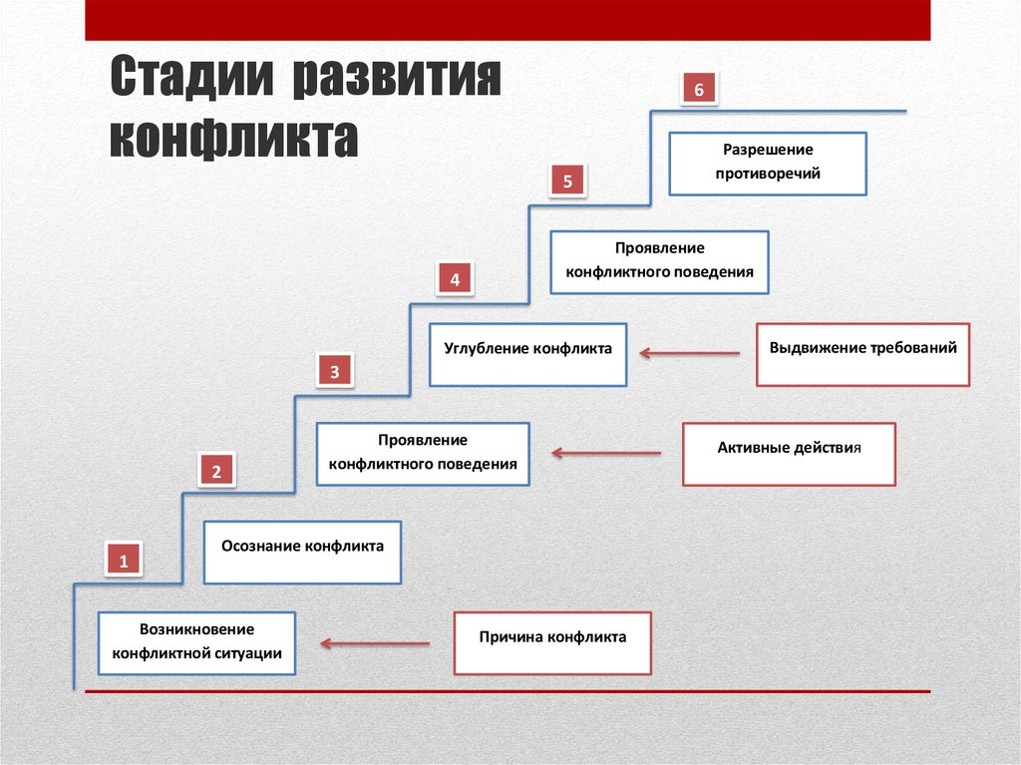

Для успешного разрешения конфликта необходимы следующие условия:
- своевременное определение причин конфликта;
- определение деловой зоны конфликта - причин, противоречий, интересов, целей конфликтующих сторон:
- взаимное желание сторон преодолеть противоречия;
- совместный поиск путей к преодолению конфликта.
Существуют различные методы разрешения конфликта:
- избегание конфликта - уход со «сцены» конфликтного взаимодействия физически или психологически, но сам конфликт в этом случае не устраняется, так как остается причина, породившая его;
- переговоры-позволяют избежать применения насилия, добиться взаимопонимания и найти путь к сотрудничеству;
- использование посредников - примирительная процедура. Опытный посредник, в роли которого может выступать организация и частное лицо, поможет быстро урегулировать конфликт там. где без его участия это было бы невозможно;
- откладывание - по сути это есть сдача своей позиции, но лишь временная, поскольку по мере накопления сил сторона, скорее всего, попытается вернуть утраченное;
- третейское разбирательство, или арбитраж, - метод, при котором строго руководствуются нормами законов и права.
Специалисты выделяют следующие способы решения социальных конфликтов:
– компромисс (лат. compromissum) – решение проблемы через взаимные уступки сторон;
– переговоры – мирная беседа обеих сторон по решению проблемы;
– посредничество – использование третьей стороны в заочном решении проблемы;
– арбитраж (фр. arbitrage – третейский суд) – обращение к наделенному специальными полномочиями органу власти за помощью в решении проблемы;
– применение силы, власти, закона – одностороннее использование власти или силы той стороной, которая считает себя сильнее .
Возможные пути выхода из конфликтов следующие:
– Реставрация – возвращение общества к доконфликтному состоянию: к прежним формам социальной жизни, социальным институтам, которые продолжают существовать с учетом новой ситуации.
– Невмешательство ( выжидание ) – надежда на то, что «все само собой образуется». Это путь затягивания и проволочек реформ, топтания на месте. В открытом обществе, если противостояние не грозит всеобщим крахом, данный путь при определенных условиях может быть плодотворным.
– Обновление – активный выход из конфликта путем отбрасывания, отказа от старого, развития нового.
Каждый социальный конфликт конкретен, он происходит в определенных социальных условиях. Следовательно, и пути выхода из него должны соответствовать сложившейся конкретной ситуации.
Общая стратегия выхода из социального конфликта должна заключаться в совмещении этих трех путей. Обновление необходимо, в этом ключ разрешения любого конфликта, но все обновить невозможно по причине инертности человеческого сознания. Следует предусмотреть естественный процесс отката (реакции) к некоторым старым ценностям и формам.
Современная конфликтология сформулировала условия, при которых возможно успешное разрешение социальных конфликтов:
– своевременный и точный диагноз причин конфликта, т. е. выявление существующих противоречий, интересов, целей.
– обоюдная заинтересованность в преодолении противоречий на основе признания интересов противоположной стороны. Достичь этого возможно на основе цели, значимой для обеих сторон.
– совместный поиск путей преодоления конфликта. Здесь возможно использование целого арсенала средств и методов: прямой диалог сторон, переговоры через посредника, переговоры с участием третьей стороны и т. д.
Конфликтология также выработала ряд рекомендаций, следование которым ускоряет процесс разрешения конфликта:
Во время переговоров приоритет должен отдаваться обсуждению содержательных вопросов.
Конфликтующие стороны должны стремиться к снятию психологической и социальной напряженности.
Участники конфликта должны демонстрировать взаимное уважение друг к другу.
Все конфликтующие стороны должны проявлять склонность к компромиссу.

Последствия конфликта могут быть:
позитивными:
- разрешение накопившихся противоречий;
- стимуляция процесса социальных изменений;
- сближение конфликтующих групп;
- усиление сплоченности каждого из соперничающих лагерей;
негативными:
- напряженность;
- дестабилизация;
- дезинтеграция.
Разрешение конфликта может быть:
- полным - конфликт завершается полностью;
- частичным - конфликт изменяет внешнюю форму, но сохраняет мотивацию.
Безусловно, трудно предвидеть все многообразие конфликтных ситуаций, которые создает нам жизнь. Поэтому и в разрешении конфликтов многое должно решаться на месте исходя из конкретной ситуации, а также индивидуально-психологических особенностей участников конфликта.

Домашнее задание:
  - Конспект.
  - Выполнить задание 1.(смотри после конспекта урока)
  - Реши тест

Задание 1. Соотнесите фото из приложения 1 с видами конфликтов из приложения 2. Охарактеризуйте данный вид конфликта.
Приложение 2

Тест
Конфликтная ли Вы личность ?
1. Представьте, что в общественном транспорте начинается спор. Что вы
предпринимаете?
a. Избегаете вмешиваться в ссору
b. Можете вмешаться, встать на сторону потерпевшего или того, кто
прав
c. Всегда вмешиваетесь и до конца отстаиваете свою точку зрения
2. Любите ли вы спорить со своими друзьями?
a. Только с теми, кто не обижается, и когда споры не портят ваши
отношения
b. Да, но только по принципиальным, важным вопросам
c. Вы спорите со всеми и по любому поводу
3. Кто-то пытается пролезть вперед вас без очереди. Ваши действия?
a. Считая, что и вы не хуже него, попытаетесь обойти очередь
b. Возмущаетесь, но про себя
c. Открыто высказываете свое негодование
4. Представьте: подруга постоянно говорит вам о необходимости экономии и
бережливости, о вашей расточительности, а сама то и дело покупает дорогие
вещи. Она хочет знать ваше мнение о своей последней покупке. Что вы ей
скажете?
a. Что одобряете покупку, если она доставила ей удовольствие
b. Говорите, что эта вещь безвкусна
c. Постоянно ругаетесь, ссоритесь с ней из-за этого
5. Вы встретили подростков, которые курят. Как вы реагируете?
a. Думаете: "Зачем мне портить себе настроение из-за чужих, плохо
воспитанных озорников?"
b. Делаете им замечание
c. Если бы это было в общественном месте, то вы бы их отчитали
9. В кафе вы замечаете, что официант обсчитал вас?
a. Вы не даете ему чаевые, которые заранее приготовили, если бы он
поступил честно
b. Попросите, чтобы он еще раз при вас подсчитал сумму
c. Это будет поводом для скандала
10. Вы на отдыхе. Администратор занимается посторонними делами, сам
развлекается вместо того, чтобы выполнять свои обязанности: не следит за
уборкой в комнате, разнообразием меню. Возмущает ли вас это?
a. Да, но если вы даже и выскажете ему какие-то претензии, это вряд
ли что-то изменит
b. Вы находите способ пожаловаться на него, пусть его накажут или
даже уволят с работы
c. Вы вымещаете недовольство на младшем персонале: уборщицах,
официантках.
Оценка результатов теста
Большая часть ответов под буквой:
a - Свое недовольство скрываете в себе, если что-то не по Вашему, то идет
личностный конфликт. Внешнего проявления избегаете.
b - Вы способны на рациональный конфликт, давая противнику возможность
высказаться в свою защиту. Все конфликты решаете путем соглашений.
c – Чаще всего вы являетесь зачинщиком конфликта, и этот конфликт строится на ваших эмоциях.

